# 0425脉冲定位

1. 完整过程编写
   1. 一、从芯片开始，根据实验记录，确定ch0和ch1与天线馈线连接方式，确定ch0与ch1求相位差时的相减关系
      1. 正接法：右侧天线定义为A接芯片CH0，左侧天线定义为B接芯片CH1，芯片PDOA算法为CH0相位减CH1相位得到相位差

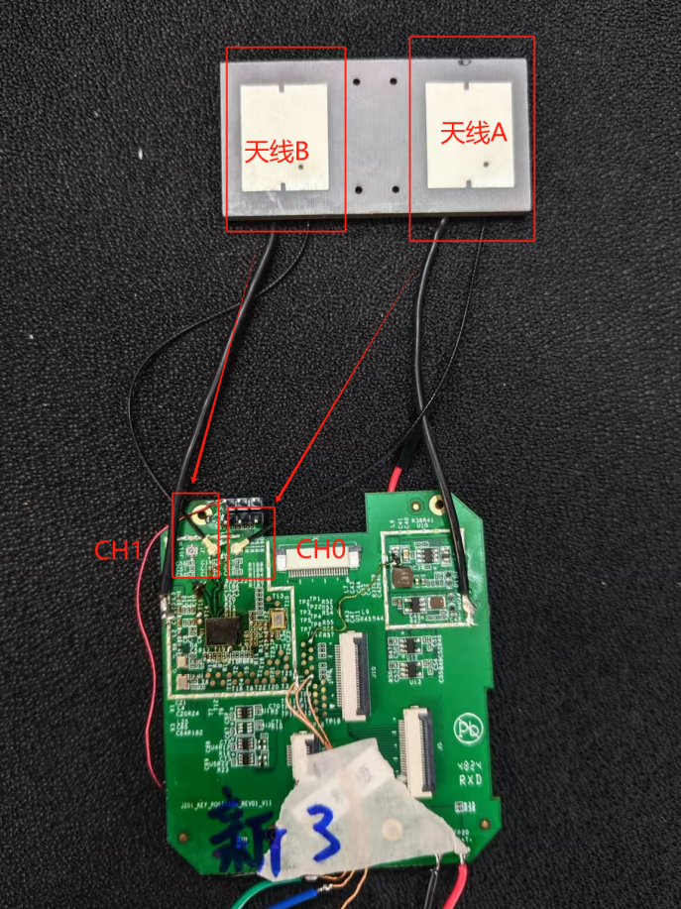

* 1. 二、算法，完整推导得到结果输出
     1. 4.25日上午公式推导过程完整图

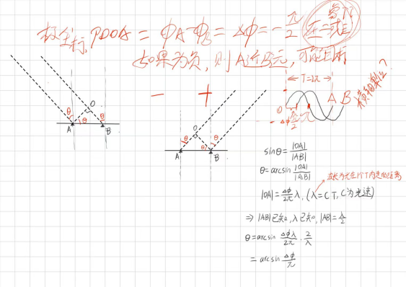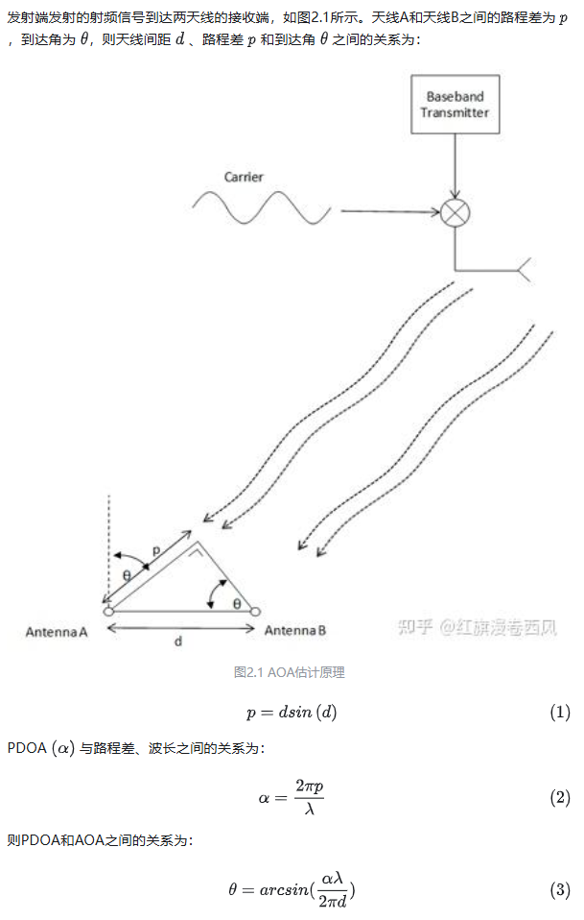

* + 1. 具体公式推导及化简过程

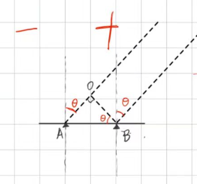

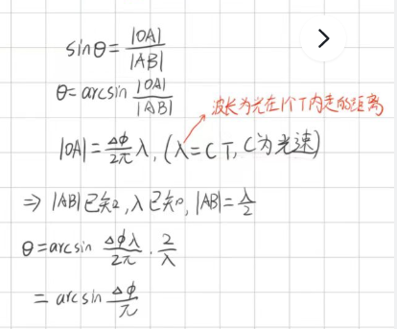

* + 1. 1、PDOA = φCH0-φCH1=Δφ,由芯片决定不可更改，与接线无关
    2. 2、顺接法：定义天线馈点，当CH0接右侧天线A，CH1接左侧天线B时，如测量PDOA为正，则表示目标在天线坐标系的第一象限；若PDOA为负，则表示目标在天线坐标系的第二象限;
       1. 逆接法，当CH0接左侧天线B，CH1接右侧天线A，需要将PDOA结果取反，保证输出一致
    3. 3、根据上图推导过程得到化简的最后公式θ=arcsin(Δφ/π)，将一个PDOA值代入Δφ可求得一个θ。
  1. 三、数据处理（嵌入式主控或脚本程序）
     1. 1、原始值与预设校准值进行预处理，例如得到原始PDOA值20，分段校准需要乘以0.78这个系数，那么程序收到原始值后就要用20*0.78得15.6后，再参与后续处理
     2. 2、单面极坐标系结果转化为设备极坐标系结果
        1. 2.1天线θ原始坐标系

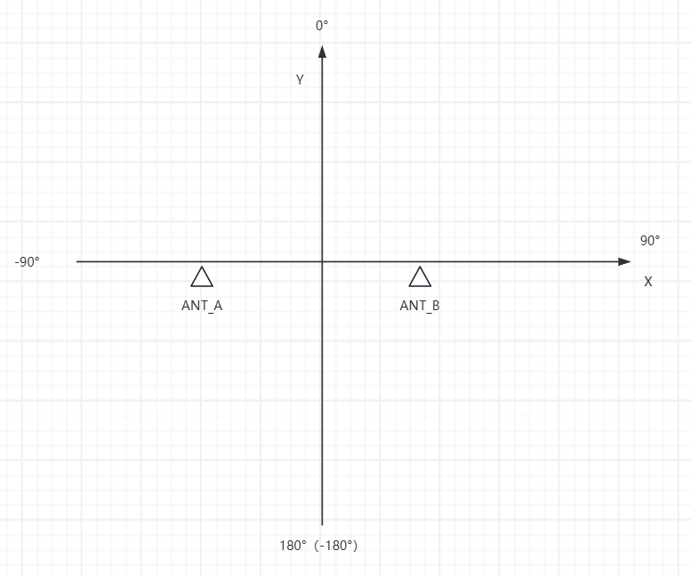

* + - 1. 2.2六边形设备的极坐标系定义图

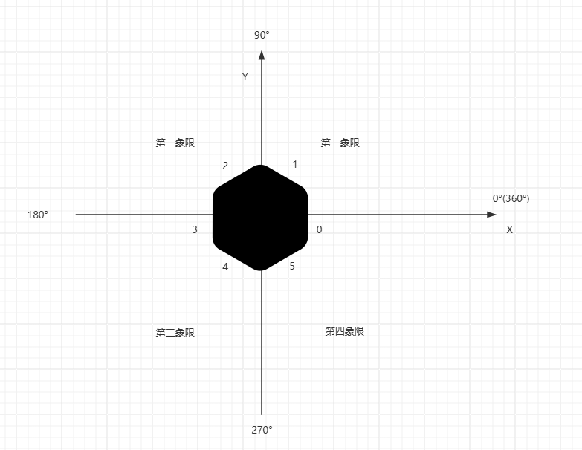

* + - 1. 2.3四边形设备的极坐标系定义图

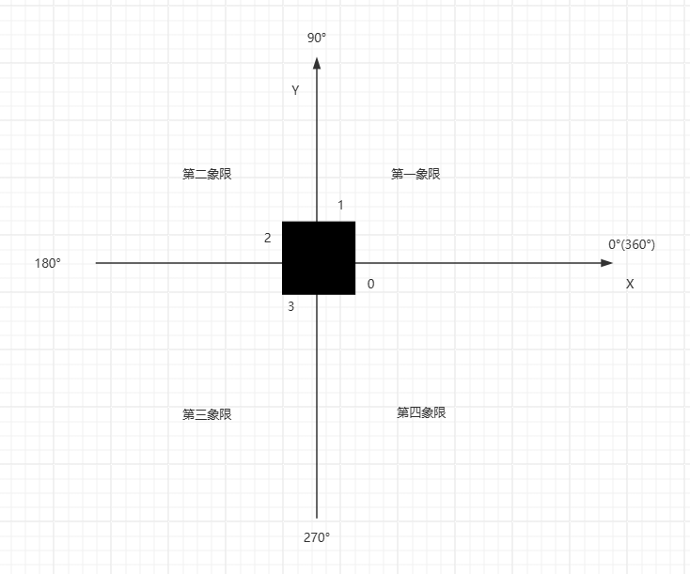

* + - 1. 2.4每一个单面的正面背面两个结果均需要转化为两个设备极坐标系的结果
         1. 转化方法为设备坐标系结果=(-θ+面id*360/天线面数+360)%360
      2. 举例1：天线2测到目标在右侧30度，输出值为30，计算为（-30+2*360/60+360）%360=90度
      3. 同时天线1测到目标在左侧30度，输出值为-30，计算为（30+1*360/60+360）%360=90度
      4. 举例2：天线4测到目标在正前方，输出值为0，计算为（0+4*360/60+360）%360=240度
      5. 举例3：天线0测到目标在右侧20度，输出值为20，计算为（-20+0*360/60+360）%360=340度

* + 1. 3、队列存储原始数据
       1. 收到原始数据便进行上述转化处理后放入各自天线队列中
    2. 4、周期读取队列滤波
       1. 定期（100ms）读取所有天线队列的数据，进行处理滤波后得到六个队列的六组数值参与后续处理
    3. 5、根据有效范围抛弃无效天线结果
       1. 六边形设备每面有效角度范围图（示意图以60度为例，实际取决于当目标真实角度超过有效范围，但测试输出不再变化则视其为有效角度范围边界。实际情况每个天线不一样，同一天线左侧右侧可能也不一样，低优，后续测试）

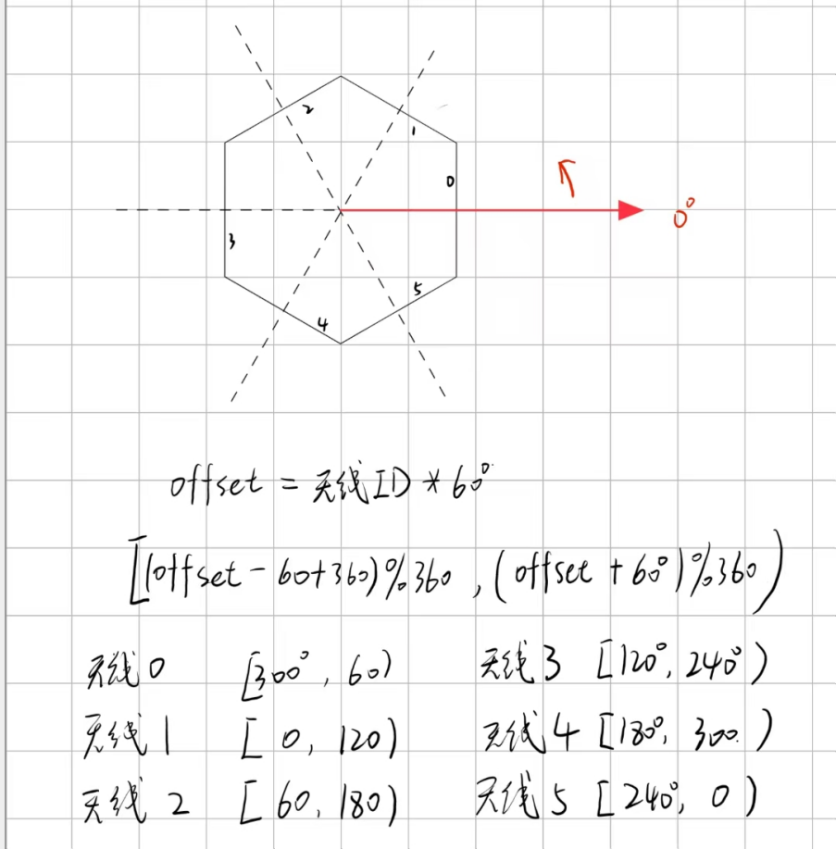

* + - 1. 5.1当前处理以±50度为有效角度范围边界
      2. 5.2根据分析，六边形系统除目标正对面时，其余角度目标均处于两对天线覆盖范围内，同时有两面天线有效范围无法覆盖到目标。
      3. 5.3抛弃掉超过有效角度范围边界的天线结果，认为目标不在其覆盖范围内。
      4. 5.4以剩余的结果参与后续处理。
    1. 6、根据不同维度赋权重
       1. 6.1数据量维度
          1. 一个处理周期内不同天线面测到的次数对比
       2. 6.2方差维度
          1. 一个处理周期内的数据方差对比
       3. 6.3结果密度维度
          1. 两对的八个结果，理论上应是有四个大致相同，有四个指向不相干。根据各组八个结果的离散程度赋权。
       4. 6.4信号强度维度
          1. 每对的四个结果，信号强度强的正面结果与信号强度弱的背面结果应指向一致，反之亦然，信号强度强的背面结果与信号强度弱的正面结果应指向一致。可根据此规律依据信号强度赋权？
    2. 7、根据权重计算角度
       1. 各权重维度分配不同权重，各维度结果乘以权重求和

1. 数据处理代码流程
2. 数据输入
3. 某一天线测到，将结果输入
4. 过滤掉绝对值超过180
5. 计算背对角度
6. 坐标系转化，得到天线正面结果ANT_POS_AOA，天线背面结果ANT_NEG_AOA
7. 入缓存
8. 定时处理
9. 取缓存中过去一个周期时间内的数据
10. 计算权重
11. 某条数据权重，每一条数据都不一样
    1. 根据角度范围加权：越接近预设有效角度范围的权重越低
    2. 根据时间加权：越新的时间权重越高
    3. 根据与其他结果角度差离群程度加权：结果越密集权重越高
    4. 根据历史结果加权：
12. 天线面权重，不同天线的数据不一样
    1. 根据信号强度加权：每面平均信号强度排序，信号强度越高表明目标更可能在此面，该面中的正对结果ANT_POS_AOA权重更高，ANT_NEG_AOA权重更低。信号强度越低表明目标更可能在此面相反方向，该面中的背对结果ANT_NEG_AOA权重更高，ANT_POS_AOA权重更低。
    2. 根据同一面的数据量加权：
    3. 根据同一面所有数据方差加权：
13. 根据结果抛掉不应计算的两个天线数据（风险点在于第一次计算结果可能就是错的，此时抛也是错的，会导致结果更加错误）
14. 剩余数据重新计算权重
15. 输出本次定位周期结果